Pielikums
Ogres novada pašvaldības domes
28.05.2026. sēdes lēmumam
(protokols Nr. 7.; 14.)

Nekustamā īpašuma “Tētēni” ar kadastra numuru 7472 006 0082 zemes vienības ar kadastra apzīmējumu 7472 006 0129 Mazozolu pagastā, Ogres novadā, daļas robežu shēma.
Platība – 8,9 ha
Zemes vienības daļas izvietojuma shēma
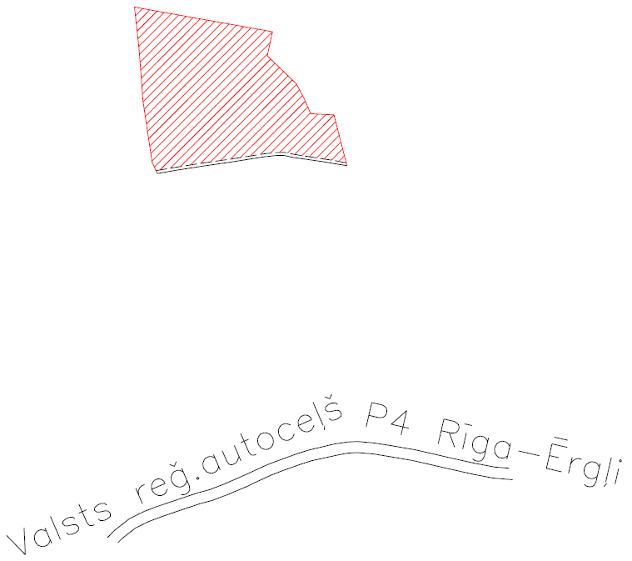
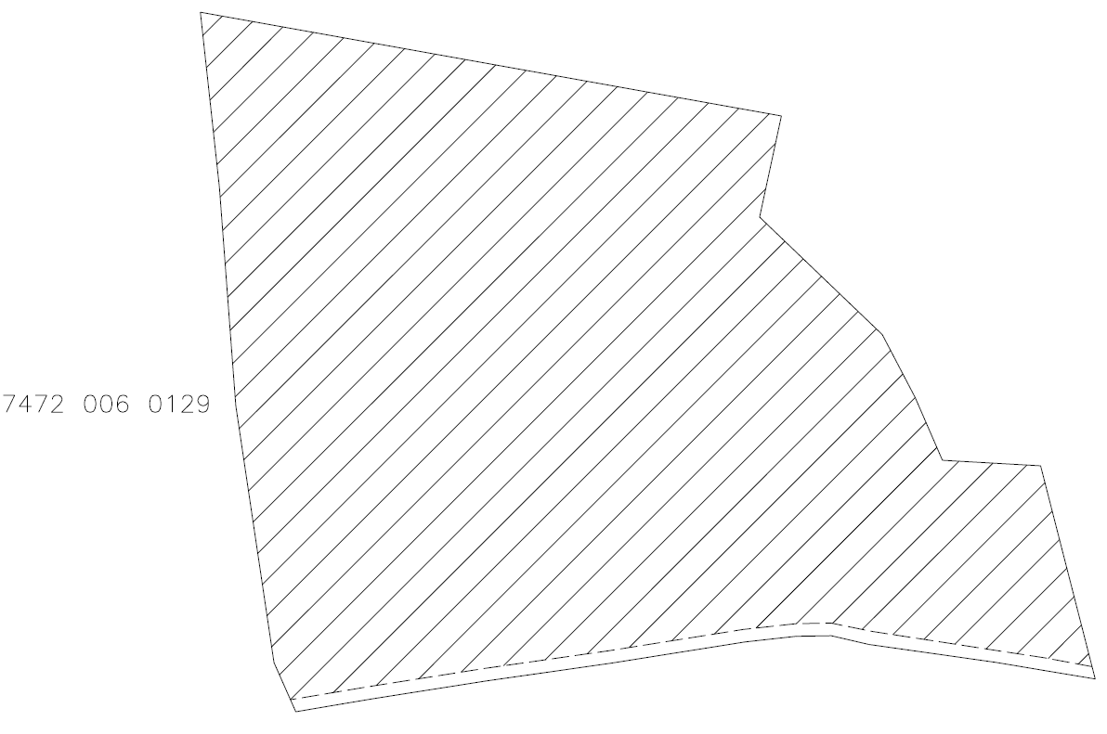
Apzīmējumi:
zemes vienības ar kadastra apzīmējumu 7472 006 0129 robeža
 nomā nodotā zemes vienības daļa
 ceļš
Sagatavoja: Nekustamo īpašumu pārvaldes nodaļas zemes ierīcības inženiere Ilze Svikle

